E-mail: vraag@mi-is.be

Tel 02/ 508.85.85

Url : www.mi-is.be

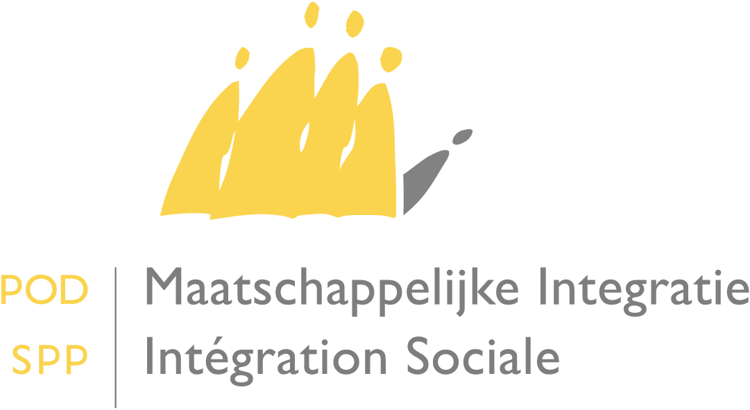

|  |
| --- |
|  |

-

|  |
| --- |
| **Aan de dames en heren Voorzitters van de openbare centra voor maatschappelijk welzijn**  Datum: 4 maart 2020 |

**Omzendbrief betreffende de verwarmingstoelage: verhoging van de interventiedrempels vanaf 1 maart 2020**

**Ten gevolge van de overschrijding van de spilindex in februari 2020, dienen de volgende bedragen betreffende de verwarmingstoelage tevens te worden verhoogd op 1 maart 2020:** meer bepaald mag voor alle aanvragen ingediend vanaf 1 maart 2020 het jaarlijks belastbare bruto-inkomen van het huishouden het bedrag van 19.566,25 EUR verhoogd met 3.622,24 EUR per persoon ten laste, niet overschrijden.

Het bedrag om als persoon ten laste te worden beschouwd blijft hetzelfde: het netto-inkomen dient lager te zijn dan € 3.330, de gezinsbijslag en het onderhoudsgeld voor kinderen niet meegeteld.

Hoogachtend,

De minister van Maatschappelijke Integratie,

Getekend

Denis DUCARME